Archivní číslo vzorku
Odběrové číslo vzorku | S3
Pořadové číslo karty vzorku v databázi | 432
Místo | Semily
Objekt | Kaple 14 sv. pomocníků
Místo odběru popis | vzorek popis a zadání analýzy  S1 zelená, určení pojiva nejstarší barevné vrstvy  S2 okrová, určení pojiva nejstarší barevné vrstvy  S3 modrá, určení pojiva nejstarší barevné vrstvy
Místo odběru foto
Typ díla | omítka
Typ podložky (v případě vzorků povrchových úprav / barevných vrstev)
Datace objektu
Zpracovatel analýzy | Bayer Karol, Vyskočilová Renata
Datum zpracování zprávy k analýze | 16. 8. 2005
Číslo příslušné zprávy v databázi zpráv | 2005_22

Výsledky analýzy
vzorek S/3:
(fotografováno při zvětšení na mikroskopu 100x v dopadajícím bílém světle optického mikroskopu OPTIPHOT2-POL, Nikon)

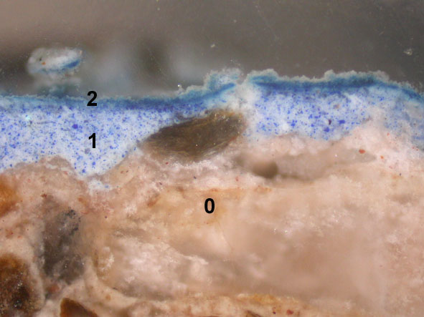  fotografováno při zvětšení na mikroskopu 100x v dopadajícím bílém světle optického mikroskopu OPTIPHOT2-POL, Nikon | 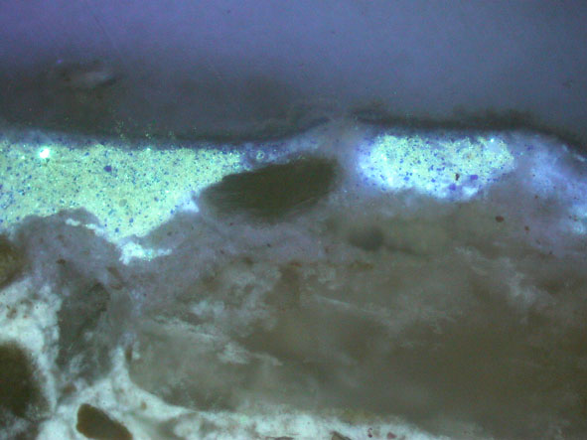  fotografováno při zvětšení na mikroskopu 100x v UV optického mikroskopu OPTIPHOT2-POL, Nikon

Popis:

- sv. okrová; omítka
- modrá; temperová malba nanesena na vyzrálé omítce; obsahuje Zn bělobu (zelená fluorescence částic pigmentu v UV světle)
obsahuje: vysýchavé oleje, malá příměs proteinů
- modrá;
obsahuje: vysýchavé oleje, malá příměs proteinů

Závěr:

K analýze byly dodány tři vzorky barevných vrstev na omítce. Předmětem analýzy bylo zjistit nejstarší barevnost a pojivo nejstarších dochovaných barevných vrstev. U vzorků nebylo zadavatelem určeno místo odběru vzorků, popř. jejich popis, které by vzorky blíže specifikovali.

vzorek S1: zelená

Podklad pod malbu tvoří žlutá barevná vrstva nanesena na omítce na vyzrálé omítce.
Vrstva je nanesena na omítce technikou vápenného secca (pojivem barevných vrstev je uhličitan vápenatý, ve vrstvě byla analyzována malá příměs proteinů). Na ní jsou naneseny dvě barevné vrstvy, které se však vyznačují podobným charakterem jako nejstarší žlutá vrstva (zrnité, obsahují jemnozrnné plnivo transparentního charakteru). Jedná se o barevné vrstvy pojené mastnou temperou (obsahují proteiny a v malém množství vysýchavé oleje).

vzorek S2: okrová

Podkladem pod malbu je okrová barevná vrstva, jejímž pojivem je tempera na bázi proteinů, s malou příměsí vysýchavých olejů. Na ní je nanesena okrovo-oranžová temperová vrstva malby na stejné bázi.
Jako následující byla identifikována modrá vrstva obsahující Zn bělobu, tato vrstva je však zachována pouze fragmentárně.

vzorek S3: modrá

Na omítce se nachází modrá barevná vrstva nanesena technikou mastné tempery (ve vrstvě analyzovány vysýchavé oleje a proteiny). Ve vrstvě byla zjištěna přítomnost zinkové běloby (zelená fluorescence zrn v UV světle), tento pigment se začal v nástěnné malbě užívat až od pol. 19.století.

Fotodokumentace analýzy

